

Практическое задание
по дисциплине
«Бизнес-планирование»

ФИО
Направление

Москва 202_ г.
Практическое задание по дисциплине
«Бизнес-планирование»
На основе полученной в ходе курса информации, выполните представленные нижеперечисленные задания по дисциплине «Бизнес-планирование».
Задание: выберите любую организацию и составьте SWOT-анализ этой организации.
Пример:
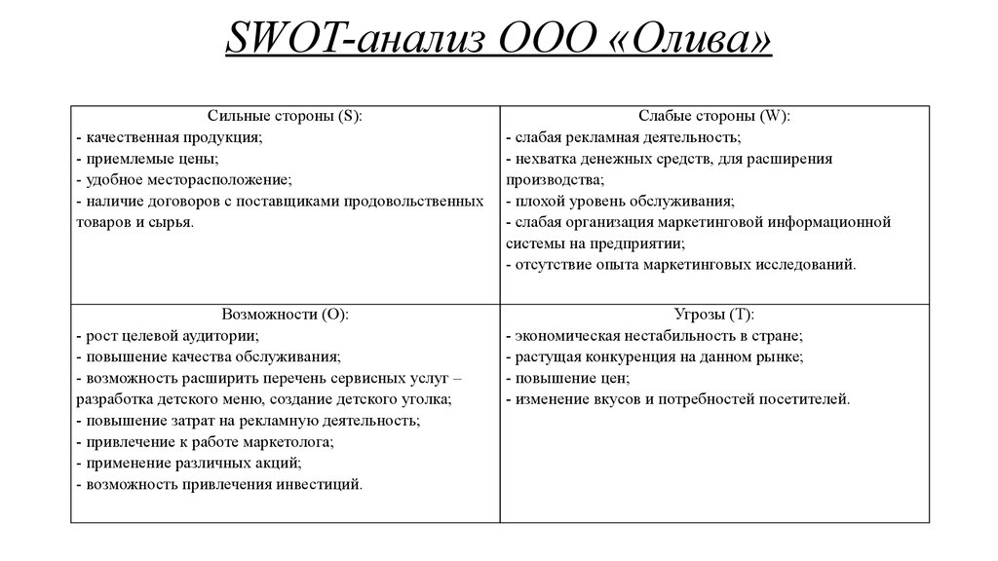
Ответ на задание необходимо предоставить в формате word. В работе обязательно укажите название организации. Также, информация в ответе на задание должна сопровождаться ссылками на библиографические источники.

Критерии оценивания
Критерии оценивания:
- Оценка «3» – полностью проведён анализ двух пунктов из четырех;
- Оценка «4» – полностью проведён анализ трех пунктов из четырех;
- Оценка «5» – полностью проведён анализ всех пунктов.

